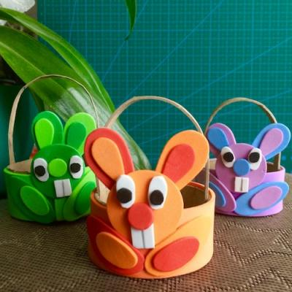

Comment fabriquer vos petits paniers lapins ?
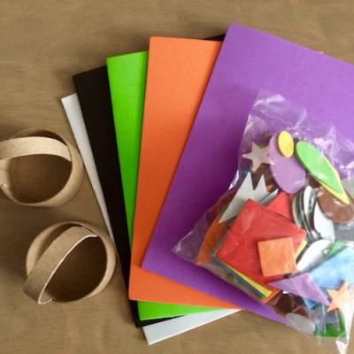Etape 1 : préparer le matériel
Vous aurez besoin :
- Petits paniers ronds en carton comme boites de camembert, etc…
- Plaques en caoutchouc souple auto-adhésives
- Set de stickers caoutchouc souple auto-adhésifs, couleurs, tailles et formes assorties
- Une paire de ciseaux, une règle, un cutter et un crayon.
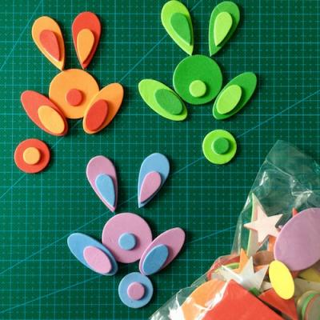Etape 2 : Choix des gommettes
Choisir 2 couleurs coordonnées et trier les formes pour constituer le lapin. Pour 1 lapin il faut:
- 2 grosses gouttes
- 2 petites gouttes
- 1 gros rond
- 1 rond moyen
- 2 petits ronds
- 2 grands ovales
- 2 petits ovales
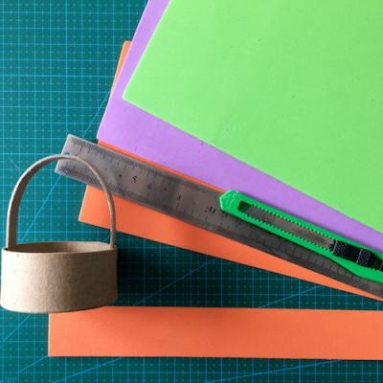Etape 3 : Couper
Dans une plaque de caoutchouc souple de couleur coordonnée aux gommettes sélectionnées, couper une bande.
Hauteur = hauteur du panier
Longueur = diamètre du panier
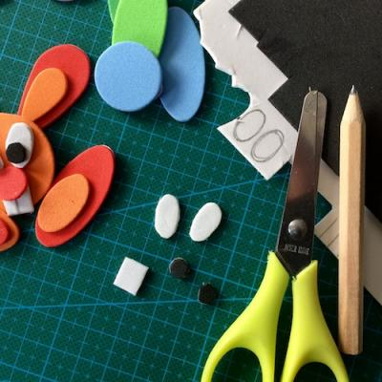Etape 4 : Les yeux
Dans une plaque de caoutchouc souple blanche et noire, couper les yeux du lapin ainsi qu'un petit rectangle blanc pour les dents.
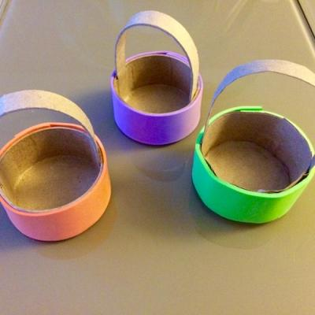Etape 5 : Le panier
Coller la bande de caoutchouc préalablement découpée autour du panier.
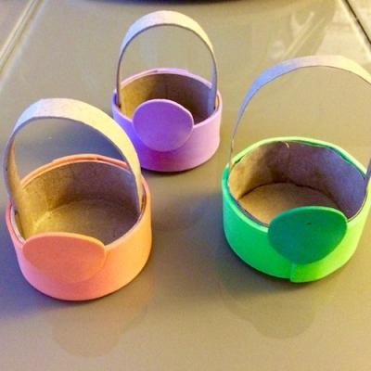Etape 6 : La tête
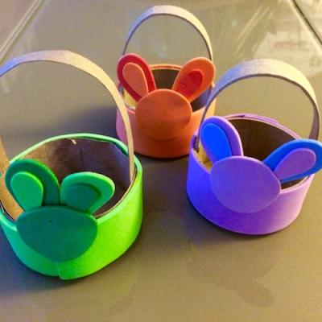Etape 7 : Les oreilles
Superposer les petites gouttes sur les grosses gouttes de couleurs contrastées. Puis coller les derrière le rond de la tête pour former les oreilles.
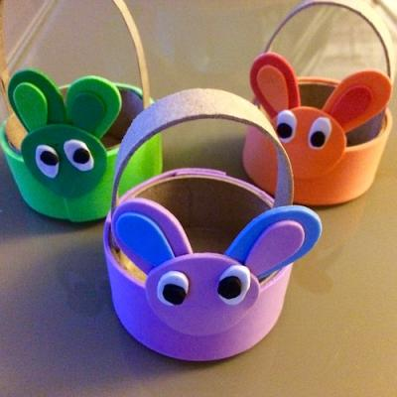Etape 8 : Coller les yeux
Coller les petits ronds noirs sur les ovales blancs coupés étape 4 pour les yeux puis les placer sur la tête du lapin.
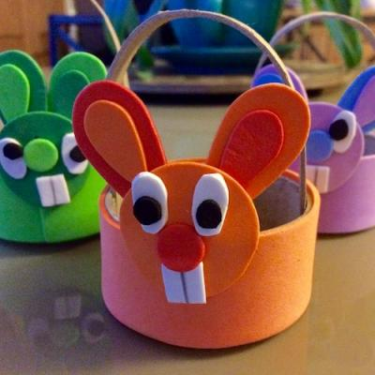Etape 9 : Coller les dents
Coller un petit rond contrasté sous les yeux pour le nez et ajouter le petit rectangle blanc pour les dents.
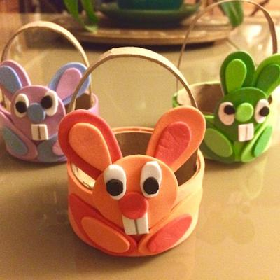Etape 10 :
Après avoir collé les petits ovales en contraste de couleur sur les grands ovales, les coller de part et d'autre de la tête.
Il reste un rond moyen et un tout petit rond de couleur différente pour former la queue du lapin à coller de l'autre côté du panier.

Etape 11 :
Et voici de jolis petits paniers lapins aux couleurs assorties.
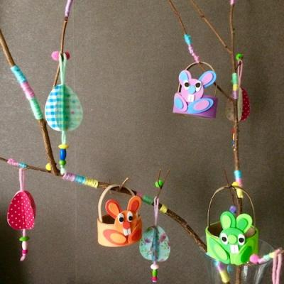Etape 12 :
En attendant d'être garnis pour Pâques, suspendre les paniers sur votre arbre de Pâques...

